- 水土保持教師研習營活動
- 活動目的：
為使站在教育現場第一線之學校教師們，瞭解水土保持的重要性，並提升水土保持教材之使用及教授講習，進而協助水土保持局在校園中持續進行水土保持教育宣導之推廣，達到生態永續發展的目的，讓水土保持與環境教育知識的種子，透過參與研習的教師們帶進各個角落之學校萌芽，讓水土保持與環境教育能在校園中永續發展。
- 活動時間：103年5月23(五)至5月24日(六)
- 活動地點：南投縣杉林溪森林生態教育園區
- 參加人員：全國各國中、小及幼稚園教師
- 報名方式： 103年4月21日至103年5月19日止至全國教師在職進修資訊網線上報名http://www2.inservice.edu.tw/（研習課程代碼：1541516）
- 課程內容：
103年5月23日星期五 地點:環境教育設施場所-杉林溪森林生態教育園區
時 間 | 課程名稱 | 講座 | 備註/時數
09:20~09:30 | 報到 | 杉林溪森林主題會館會議室
09:30~10:00 | 開幕式 | 來賓致詞/主持人說明
10:00~12:00 | 水土保持教育新思維 | 中興大學 | 2小時
12:00~13:00 | 午餐 | 杉林溪森林主題會館  會議室
13:00~15:00 | 水土保持環境教育推廣與教案分享 | 逢甲大學 | 2小時
15:00~15:10 | 課間休息 | 杉林溪森林主題會館 會議室
15:10~16:10 | 水土保持與農村再生 | 行政院農委會  水土保持局 | 1小時
16:10~17:10 | 環境教育與水土保持 | 雲林科技大學 | 1小時
17:10~18:40 | 晚餐 | 杉林溪森林主題會館 滿意堂
19:00~21:00 | 環境教育與天文觀星 | 杉林溪森林主題會館 會議室 | 2小時
103年5月24日星期六 地點:環境教育設施場所-杉林溪森林生態教育園區
時 間 | 課程名稱 | 講座 | 備註/時數
07:30~08:30 | 美味自助早餐 | 杉林溪森林主題會館 滿意堂
08:30~09:00 | 報到 | 杉林溪森林主題會館 會議室
09:00~11:00 | 水土保持與坡地災害 | 中興大學 | 2小時
11:00~12:00 | 水土保持教育研習  交流與綜合討論 | 行政院農委會  水土保持局/  雲林科技大學 | 1小時
12:00~13:00 | 午餐 | 杉林溪森林主題會館  會議室
13:00~16:00 | 環境教育多元生態導覽 | 杉林溪自然教育園區 | 3小時
16:00 | 賦歸

- 活動報名表：
103年度南投分局水土保持教師研習營報名表
姓名 |  | 性 別 | □男 □女
出生年月日 |  | 身分證字號
電子郵件信箱 |  | 服務單位
聯絡地址 |  | 聯絡電話
住 宿 調 查 | □無 由活動單位安排  □兩人同住 同房者: _________、_________  □四人同住 同房者:_________、_________、________、_________  *同房者請填寫姓名，以利活動單位事先安排
飲食習慣 | □葷 □素
交 通 調 查 | □斗六火車站7:10 □彰化火車站7:10 □自行開車
備 註 | - 上表調查事項可於教師進修網報名時註明，或利用mail、傳真回傳，若無註明或回傳，則由活動單位自行安排。  - 參與教師請攜帶教師服務證或相關證明，以享進入杉林溪自然教育園區免費之優惠。
- 活動資訊：全國教師在職進修資訊網(研習課程代碼：1541516，研習名稱：水土保持教師研習營)
- 參加人員著布鞋及輕便服裝，請自備環保杯。
- 參加人員均辦理平安保險。
- 交通接駁車準時發車，請搭乘人員準時到達乘車地點。
- 聯絡人: 國立雲林科技大學 張毓純
電話:05-5342601#2630 傳真:05-537691
手機：0932-848691 E-mail：yauchun@yuntech.edu.tw
- 交通資訊：
研習活動地點提供交通接駁安排。
發車時間 | 乘車地點
07：10 | 斗六火車站
07：10 | 彰化火車站
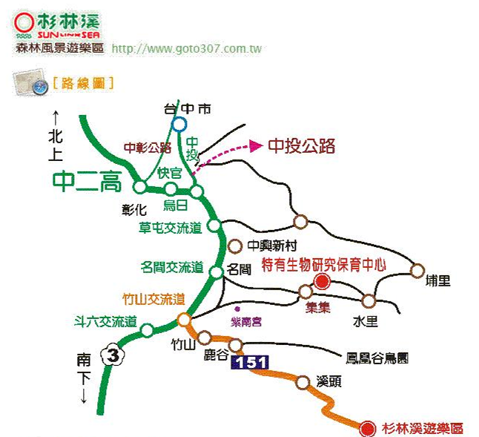
詳細前往交通資訊可參考:http://www.goto307.com.tw/index_21.html

